谢守红个人简历

姓 名 | 谢守红 | 性 别 | 男 | 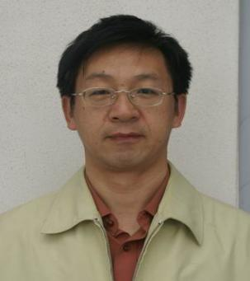
出生年月 | 1966.09 | 职 称 | 教授
学历/学位 | 博士 | 毕业学校 | 华东师范大学 | 学科专业 | 应用经济学
研究方向 | 战略管理、人力资源、市场营销 | E-mail | xieshouhong@163.com | 手 机 | 13735763528
个人简历
华东师范大学博士毕业，西南财经大学博士后出站。2004年晋升教授职称。2005- 2006年由国家留学基金资助，到加拿大多伦多约克大学从事一年访问研究，并先后到美国迈阿密大学、纽约州立大学、英国中央兰开夏大学等多所高校进行短期学术交流，2011.3-4在中共中央党校学习。
科研情况
主持和承担国家、省部级科研项目20多项以及地方政府和企业委托的研究课题30多项。获得省、市级科研成果奖10项，指导的学生获得全国大学生创业大赛、科技创新大赛等奖励。在国家级和省级学术期刊发表论文120余篇，其中CSSCI期刊100余篇。在科学出版社、经济科学出版社、中央编译出版社、中国财富出版社等出版个人学术专著11部。
担任职务
现任浙江师范大学经济与管理学院教授，长期担任工商管理、区域经济专业硕士研究生导师以及MBA、IMBA、教育硕士导师。兼任中国区域经济学会常务理事、国家社科基金通讯评审专家，教育部学位与研究生教育评估专家、教育部人文社科项目评审专家、华东师范大学兼职教授等。

